四川省广元市昭化区广播电视台
2016年部门决算编制说明

一、基本职能及主要工作
（一）主要职能。
昭化区广播电视台主要负责新闻、广告、广播技术服务、电视节目播映、转播等工作。负责全区广播电视宣传工作，坚持正确的舆论导向，拟定宣传要点；办好昭化地方特色的新闻节目和其他综合性节目，创办精品栏目，提高节目质量，加大对外宣传力度，严格宣传新闻纪律；负责自办节目的策划、采制、审查、包装及播出编排和管理工作，负责电视节目交流；加大对乡镇广播电视宣传工作的指导和播放质量的监督力度。
（二）2016年重点工作完成情况。
1、内宣工作扎实推进。坚持“正面宣传”和“三贴近”的原则，围绕区委、区政府中心工作，开展了内容丰富、形式多样、鲜活生动的宣传报道，充分发挥了广播电视主流媒体作用。在日常宣传报道中，按照年初制定的宣传要点，每月细化当月宣传要点，月末总结宣传情况。突出新闻策划和主题报道，先后开辟了专题报道《新理念 新战略 新发展》、《护航发展 和谐生辉》、《践行十件实事承诺 打造阳光诚信政府》、《昭化——红军曾经战斗过的地方》，系列报道《榜样力量》、《两学一做大家谈》、《回眸忆辉煌 展望迎新姿》、《文明潮涌逐浪高》、《问政 反馈》，专栏《聚焦·乡村旅游》、《决胜脱贫攻坚 同步全面小康》，共采编新闻2000余条，实现了月月有重点、周周有亮点。
2、外宣工作有新突破。紧跟省、市台宣传主线，着眼我区的特色、亮点和优势，抓实“三深入”，突出新闻资源整合，积极向中央、省、市台送稿，讲好昭化故事、传递昭化声音、展示昭化形象。截止2016年12月底，我台在市电视台上稿800多条，市电台上稿500余条，市电视台上稿总数居县区第3位；省电视台上稿15条，省级媒体上稿29条，中央电视台上稿7条，超额完成了全年各项目标任务。
3、自办栏目亮点纷呈。把增强感染力、吸引力作为自办栏目的着力点，立足本土文化，挖掘昭化人物故事，着力打造叫好又叫座的品牌节（栏）目。今年年初，在原有的自办栏目上包装、提升后的《旗帜》、《快乐乡村》、《百姓故事》、《法治时空》、《健康昭化》、《阳光问政》六档栏目深受群众喜欢，并实现了常态化固定播出。全年共采编、播出栏目68期，其中协助拍摄的《骗子一箩筐》在中央台《今日说法》栏目中播出；《甩不掉的“大奖”》、《真假领导》、《野火秋风斗古城》等3期栏目在四川电视台第4频道《焦点》栏目中播出；《白闯盗窃》等9期栏目在广元电视台《法在身边》栏目中播出。新办的《阳光问政》栏目，采用全媒体直播方式，围绕干部作风、行政效能，现场公开曝光典型问题、麻辣质询问责对象，让问责对象红脸出汗；推动党员干部敢担当、善作为、抓落实；该节目收视率颇高，赢得了良好的社会反响。
4、加强投入，媒体转型有序推进。今年年初，在实现前期和制作全高清的基础上，再次对原有播出设备和编辑设备进行了升级更新。同年8月，我台招投标的“掌上昭化”新媒体平台正式投入使用，实现电视、手机、电脑视频同播，收效良好。
5、健全机制，队伍素质全面提升。坚持制度管人，健全完善了《以奖代补绩效考核办法》等10余项规章制度，加强新闻从业人员日常管理，调动工作积极性。坚持培训学习，继续采取“送出去、请进来”等方式，加大对从业人员专业技术和政治素养的培训力度，提升新闻宣传队伍整体素质。一年来，区电视台异地调入事业人员1名，组织各类培训10余次，5人次参加省级培训，13人次参加市级培训，11人次获区委区政府表彰，区电视台荣获宣传思想工作先进单位、三江新区开发建设工作服务先进单位、食品安全工作先进集体等称号。
6、突出重点，创优工作突破升级。把创优作为提升业务能力的抓手，提出了全台创优的思路，年初把创优任务细化分解到每一个人，年中跟踪问效、年末督促检查，采编了一批传递社会正能量的精品力作。在全市优秀广播电视节目选活动中，我台连续2年在四县三区中名列第一名。今年在全省优秀广播电视节目评选活动中，我区5件作品参赛，3件获优秀奖，2件获提名奖，获奖情况在全市乃至全省县区名列第1名，也刷新了我区广播电视创优节目历史最佳成绩。
二、部门概况
区电视台是区文广新局下属的二级事业单位（财政一级预算），下属二级单位0个，其中行政单位0个，参照公务员法管理的事业单位0个，其他事业单位0个。
三、收支决算总体情况
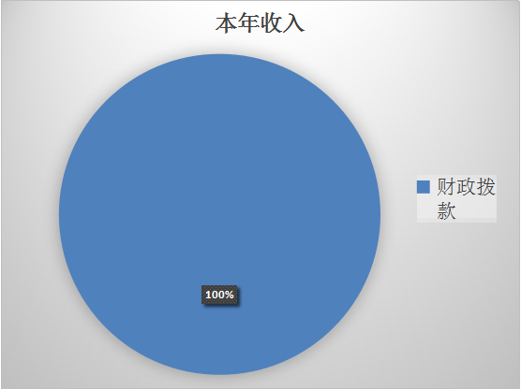
2016年区电视台本年收入合计206.42万元，其中：财政拨款收入206.42万元，占100%。事业收入0万元，占0%；经营收入0万元，占0%；附属单位上缴收入0万元，占0%；其他收入0万元，占0%。
2016年区电视台本年支出合计244.53万元，其中：基本支出206.23万元，占84.34%；项目支出38.3万元，占15.66%；上缴上级支出0万元，占0%；经营支出0万元，占0%；对附属单位补助支出0万元，占0%。
四、财政拨款收支决算情况
区电视台2016年度财政拨款收支总决算244.72万元。与2015年相比，财政拨款收入决赛总额减少46.4万元，下降18.96%；财政拨款支出决算总额减少8.2万元，下降3.35。
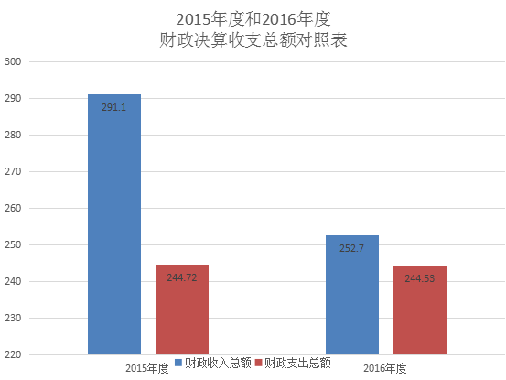
五、一般公共预算财政拨款支出决算情况
（一）一般公共预算财政拨款支出决算总体情况
区电视台2016年度一般公共预算财政拨款支出244.53万元，占本年支出合计的100%。与2015年相比，一般公共预算财政拨款减少8.2万元，下降3.35%。
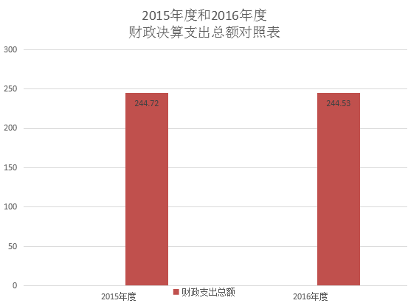
（二）一般公共预算财政拨款支出决算结构情况
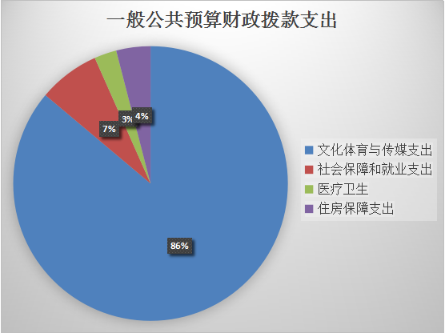
区电视台2016年一般公共预算财政拨款支出244.53万元，主要用于以下方面:文化体育与传媒支出210.59万元，占86.12%；社会保障和就业支出17.68万元，占7.23%；医疗卫生支出6.40万元，占2.62%；住房保障支出9.85万元，占4.03%。
（三）一般公共预算财政拨款支出决算具体情况
1.文化体育与传媒（类）新闻出版广播影视（款）行政运行（项）:2016年决算数为210.59万元，完成预算100%。
2.社会保障和就业（类）行政事业单位离退休（款）机关事业单位基本养老保险缴费支出（项）:2016年决算数为17.68万元，完成预算100%。
3.医疗卫生与计划生育（类）医疗保障（款）事业单位医疗（项）:2016年决算数为6.40万元，完成预算100%。
4.住房保障（类）住房改革支出（款）住房公积金（项）:2016年决算数为9.85万元，完成预算100%。
六、一般公共预算财政拨款基本支出决算情况
区电视台2016年一般公共预算财政拨款基本支出206.23万元，其中：
人员经费168.36万元，主要包括：基本工资、津贴补贴、奖金、伙食补助费、绩效工资、机关事业单位基本养老保险缴费、职业年金缴费、其他社会保障缴费、其他工资福利支出、离休费、退休费、抚恤金、生活补助、医疗费、奖励金、住房公积金、提租补贴、购房补贴、其他对个人和家庭的补助支出。
公用经费37.88万元，主要包括：办公费、印刷费、咨询费、手续费、水费、电费、邮电费、取暖费、物业管理费、差旅费、因公出国（境）费用、维修（护）费、租赁费、会议费、培训费、公务接待费、劳务费、委托业务费、工会经费、福利费、其他交通费、税金及附加费用、其他商品和服务支出。
七、“三公”经费财政拨款支出决算情况
（一）“三公”经费财政拨款支出决算总体情况说明
区电视台2016年度“三公”经费财政拨款支出决算为4.12万元，完成预算98.1%，其中：因公出国（境）费支出决算为0万元，年初未预算；公务用车购置及运行维护费支出决算为2.14万元，完成预算97.27%；公务接待费支出决算为1.98万元，完成预算99%。2016年度“三公”经费支出决算数小于预算数的主要原因是我台按照年初预算，严格控制三公经费支出。
2016年度“三公”经费财政拨款支出决算数比2015年减少3.26万元，下降44.17%，其中：未产生因公出国（境）费支出；公务用车购置及运行维护费支出决算减少2.45万元，下降53.38%；公务接待费支出决算减少0.81万元，下降29.03%。减少的主要原因我台严把公务出车关，新闻采访车辆的相关费用大大减少。
（二）“三公”经费财政拨款支出决算具体情况说明
2016年度“三公”经费财政拨款支出决算中，因公出国（境）费支出决算0万元，占0%；公务用车购置及运行维护费支出决算2.14万元，占51.94%；公务接待费支出决算1.98万元，占48.06%。具体情况如下：
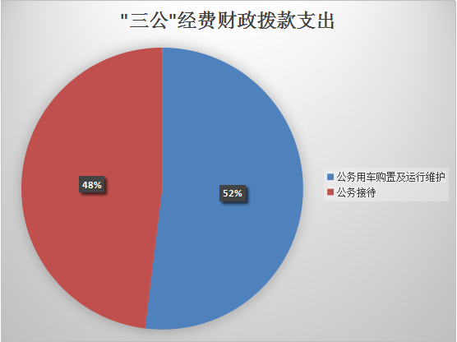
1.因公出国（境）经费
2016年未产生因公出国（境）费。
2.公务用车购置及运行维护费
2016年公务用车购置及运行维护费2.14万元,其中：
公务用车运行维护费支出2.14万元。主要用于我台新闻采访面包车所需的公务用车燃料费、维修费、过路过桥费、保险费等支出， 2016年公车改革后公务用车全部移交机关事务管理局。
3.公务接待费
2016年公务接待费1.98万元。主要用于执行公务、开展业务活动开支的交通费、住宿费、用餐费等。国内公务接待70批次，232人，共计支出1.98万元，具体内容包括：与市局、市电视台、区内各乡镇、区级部分机关单位联系工作接待；开展《快乐乡村》、“两会”、“十八大”工作接待；外市外县区台来我台考察接待等。
八、政府性基金预算财政拨款支出决算情况
区电视台2016年无政府性基金预算财政拨款支出。
九、其他重要事项的情况说明
（一）机关运行经费支出情况
2016年度，区电视台无机关运行经费支出。
（二）政府采购支出情况
2016年度，区电视台政府采购支出总额29万元，其中：政府采购货物支出21万元、政府采购服务支出8万元。主要用于电视台新闻采访摄像机、新闻后期非编机（EDIUS非线性编辑系统）及《掌上昭化》全媒体平台的采购。
（三）国有资产占有使用情况
截至2016年12月31日，区电视台公有其他车辆1辆（原区电影公司面包车），被我台用作新闻采访车。
（四）预算绩效情况
按照预算绩效管理要求，区电视台对2016年一般公共预算项目支出开展了绩效目标管理，共编制绩效目标17个，涉及财政资金26.245万元，覆盖率达到100%。全年来，我台开展了项目绩效自评，并将自评结果得分在台办公室予以公示，台领导通过谈心、帮扶结对等方式将职工存在的问题以轻松积极的方式解决，职工也通过相关整改措施不断学习，将落实情况融入到政治思想、脱贫攻坚、业务工作中去。
十、名词解释
1.财政拨款收入：指省级财政当年拨付的资金。
2.事业收入：指事业单位开展专业业务活动及辅助活动所取得的收入。
3.经营收入：指事业单位在专业业务活动及其辅助活动之外开展非独立核算经营活动取得的收入。
4.其他收入：指除上述“财政拨款收入”、“事业收入”、“经营收入”等以外的收入。
5.用事业基金弥补收支差额：指事业单位在当年的“财政拨款收入”、“事业收入”、“经营收入”、“其他收入”不足以安排当年支出的情况下，使用以前年度积累的事业基金（事业单位当年收支相抵后按国家规定提取、用于弥补以后年度收支差额的基金）弥补本年度收支缺口的资金。
6.年初结转和结余：指以前年度尚未完成、结转到本年按有关规定继续使用的资金。
7.文化体育与传媒支出（类）新闻出版广播影视（款）行政运行（项）：指电视台人员基本工资、津贴补贴、奖金、伙食补助费、绩效工资、办公费、印刷费、咨询费、手续费、水费、电费、邮电费、取暖费、物业管理费、差旅费、因公出国（境）费用、维修（护）费、租赁费、会议费、培训费、公务接待费、劳务费、委托业务费、工会经费、福利费、其他交通费、税金及附加费用、其他商品和服务支出等。
8.社会保障和就业支出（类）行政事业单位离退休（款）机关事业单位基本养老保险缴费支出（项）：指机关事业单位基本养老保险缴费、职业年金缴费、其他社会保障缴费、其他工资福利支出、离休费、退休费、抚恤金等。
9.医疗卫生与计划生育支出（类）医疗保障（款）事业单位医疗（项）：指医疗保险缴费、医疗费、生育险、工伤险等。
10.住房保障支出（类）住房改革支出（款）住房公积金（项）：指住房公积金、提租补贴、购房补贴、其他对个人和家庭的补助支出等。
11.结余分配：指事业单位按规定提取的职工福利基金、事业基金和缴纳的所得税，以及建设单位按规定应交回的基本建设竣工项目结余资金。
12.年末结转和结余：指本年度或以前年度预算安排、因客观条件发生变化无法按原计划实施，需延迟到以后年度按有关规定继续使用的资金。
13.基本支出：指为保障机构正常运转、完成日常工作任务而发生的人员支出和公用支出。
14.项目支出：指在基本支出之外为完成特定行政任务和事业发展目标所发生的支出。
15.经营支出：指事业单位在专业业务活动及其辅助活动之外开展非独立核算经营活动发生的支出。
16.“三公”经费：纳入省级财政预决算管理的“三公”经费，是指部门用财政拨款安排的因公出国（境）费、公务用车购置及运行费和公务接待费。其中，因公出国（境）费反映单位公务出国（境）的国际旅费、国外城市间交通费、住宿费、伙食费、培训费、公杂费等支出；公务用车购置及运行费反映单位公务用车车辆购置支出（含车辆购置税）及租用费、燃料费、维修费、过路过桥费、保险费、安全奖励费用等支出；公务接待费反映单位按规定开支的各类公务接待（含外宾接待）支出。
17.机关运行经费：为保障行政单位（含参照公务员法管理的事业单位）运行用于购买货物和服务的各项资金，包括办公及印刷费、邮电费、差旅费、会议费、福利费、日常维修费、专用材料及一般设备购置费、办公用房水电费、办公用房取暖费、办公用房物业管理费、公务用车运行维护费以及其他费用。

